Wer könnte von DIGITS einen Nutzen haben?

Betrieb des Dienstes „Kennenlernen einer Gegend“ (eher PC)
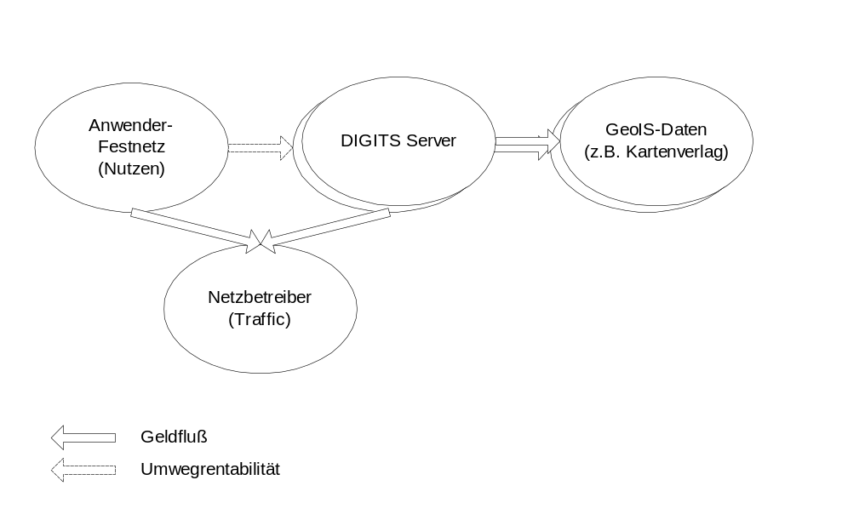

Betrieb des Dienstes „VR-Navigation“ (eher Handy)
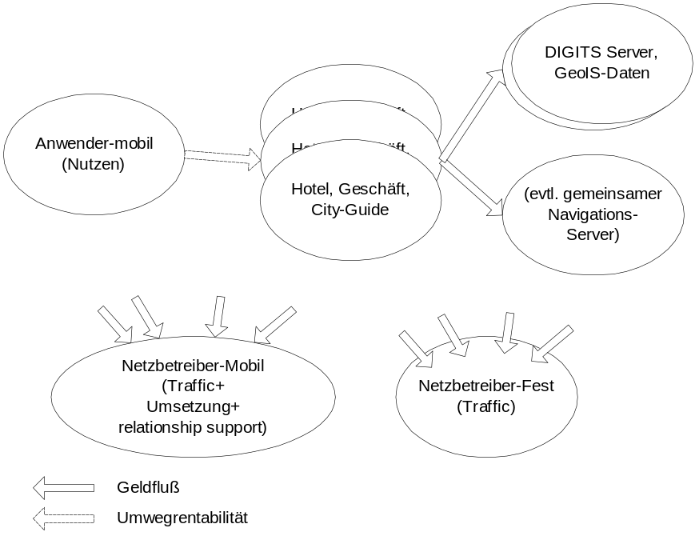

Betrieb des Dienstes „Geographische Suchmaschine“ (eher PC)
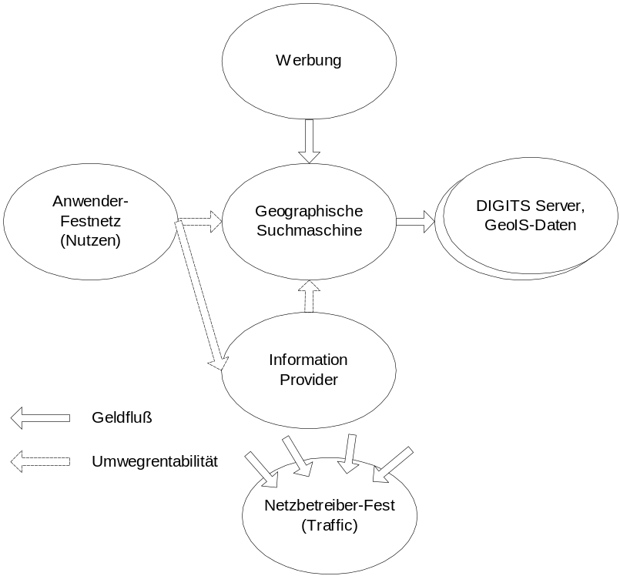

Startup und Entwicklung des DIGITS Ökosystems
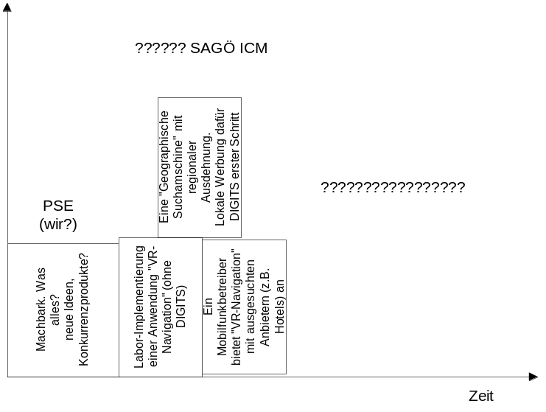

Abgrenzung: Geo-Tool-Box, weitere Produkte

????

Fremde Patentrechte
????

